实验2 数据库的创建与管理

一、实验目的
1．掌握数据库表的创建和管理。
2．掌握各种约束的作用、特点，及数据库完整性的实现方法。
二、实验内容
1．启动SQL*Plus，以SYS身份连接默认数据库。
2．创建本地管理的永久表空间H1，区采用自动分配方式，段采用自动管理方式。
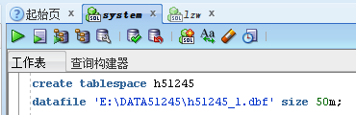
3.创建一个用户(姓名首字母+学号后五位)默认表空间H1，并为该用户授相应的权限。
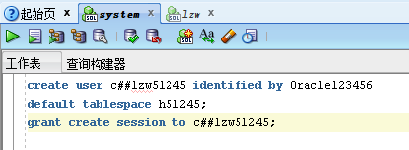
4．以新建用户身份连接默认数据库。创建学生信息表student、课程信息表course和学生成绩表score，并通过限制条件实现数据的完整性，并查看表结构。
学生信息表student
列名 | 数据类型 | 大小 | 小数位 | 是否为空 | 默认值 | 约束 | 含义
sno | char | 9 |  | 否 |  | 主键 | 学号
sname | varchar2 | 20 |  |  |  |  | 姓名
ssex | char | 2 |  |  |  | 值为男或女 | 性别
sage | number | 2 |  |  |  | >=18.and.<=60 | 年龄

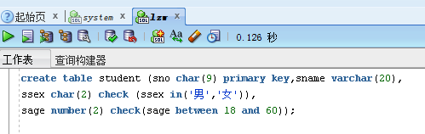
课程信息表course
列名 | 数据类型 | 大小 | 小数位 | 是否为空 | 默认值 | 约束 | 含义
Cno | char | 9 |  | 否 |  | 主键 | 课程号
Cname | varchar2 | 20 |  | 否 |  |  | 课程名
ccredit | number | 1 |  |  |  |  | 学分

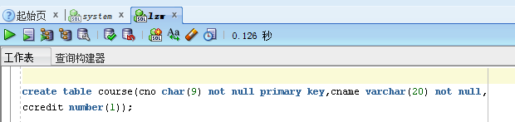
学生成绩表score
列名 | 数据类型 | 大小 | 小数位 | 是否为空 | 默认值 | 约束 | 含义
sno | char | 9 |  | 否 |  | 主键，外键 | 学号
cno | char | 9 |  | 否 |  | 主键，外键 | 课程号
grade | number | 3 |  |  |  | >=0.and.<=100 | 成绩

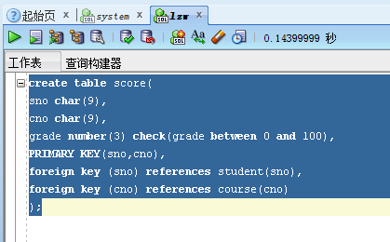

- 在student表增加一个所在系（SDEPT）字段。
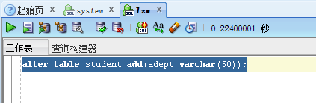

6．修改student表的SNAME字段不能为空，SSEX字段默认值为男。
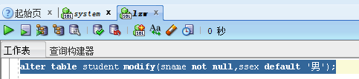

7．在表中插入适当的数据。
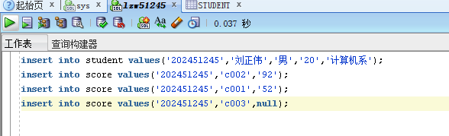
8．查询选修了’C002课程且成绩在80分以上的学生学号、姓名。
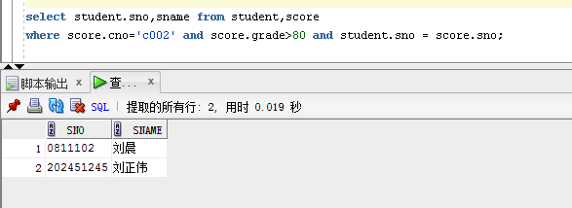

9．查询没有参加考试的学生学号、姓名、课程号、课程名。
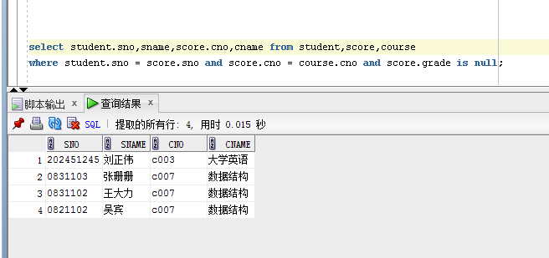
10．查询课程名以数据开头的课程信息。
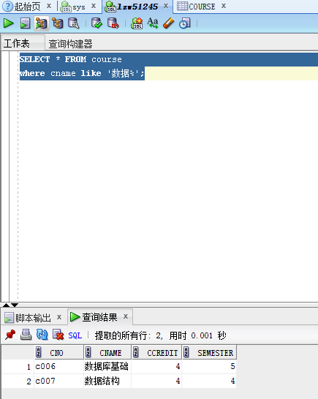

11.查询“李勇”选修的课程号、课程名、成绩，查询结果按成绩的升序显示。
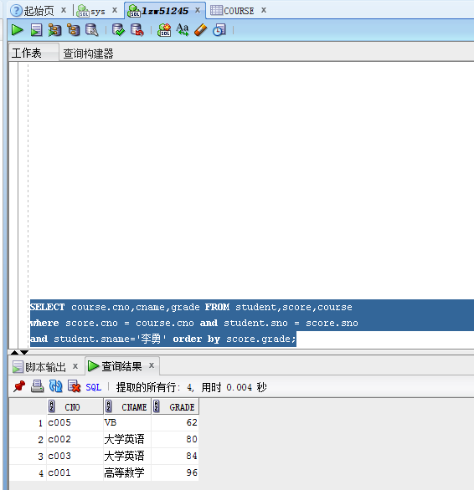

12．查询选修了‘大学英语’课程且成绩在70分以上的学生学号、姓名。（用子查询完成）
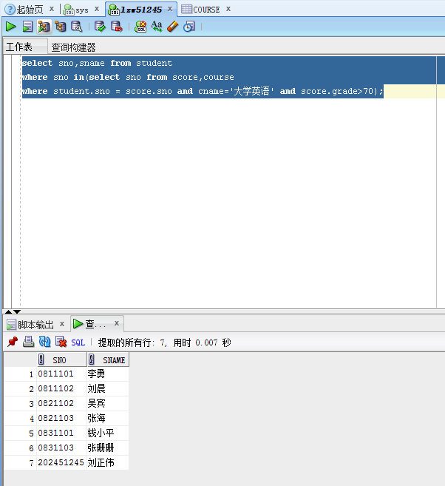

13．查询全部学生的选课情况。
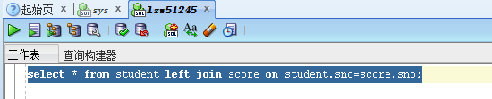
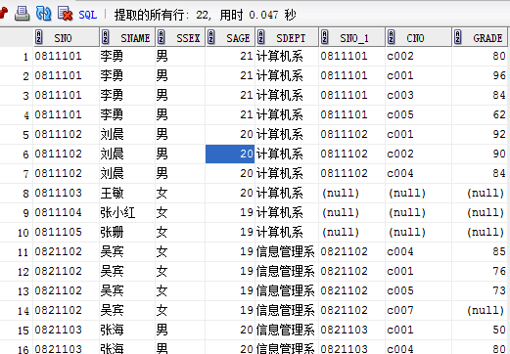

14．查询各系男女生相应的人数。
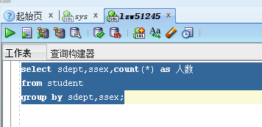
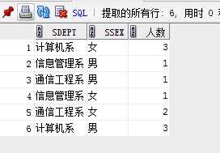
15．修改“刘正伟”同学的年龄
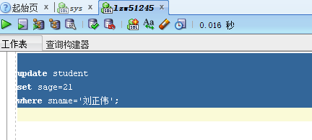
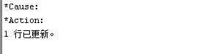

16．将“刘正伟”同学的选课记录删除。
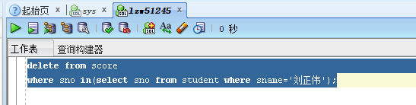
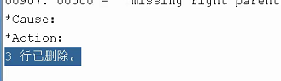

成绩 教师签字 日期

